得分统计表：
专业： 机材、交通18级各专业 | 课程名称：电工电子技术（下） | 学分： 2.5 | 试卷编号（B）
课程编号： 1211922 | 考试方式： 考试（开卷） | 考试时间： 90 |  | 分钟
拟卷人(签字)： | 拟卷日期： 2020.06.08 | 审核人(签字)：
题 号 | 一 | 二 | 三 | 总 分
得 分
得分
一、简答题（5小题，共30分）

1、（本题6分）如图所示电路，已知u_{i} =60sinωt V，二极管为理想二极管，图中直流电源E=5+X（X为考生学号最后2位）V，试画出输出电压u_{o}的波形。（要给出绘图依据，并在图中标明u_{o}的峰值）
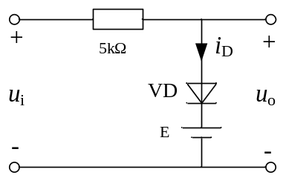

2、（本题6分）测得一放大电路中三极管三个管脚1、2、3对地电压分别为V₁=7V，V₂=10V，V₃=6.3V，请判断1、2、3三个管脚分别为三极管的什么极？（需给出判断依据）

3、（本题6分）化简表达式

4、（本题6分）求出下列逻辑图的逻辑表达式，并进行化简。
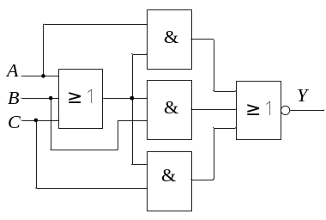
5、（本题6分）如图所示电路，设两个触发器初态均为“0”态；试画出Q₁与Q₂端的波形。
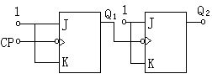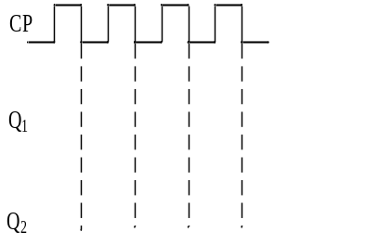
得分
二、分析计算题（3小题，共45分）

1、（本题15分）放大电路如图所示，已知U_{CC}=24V，晶体管的电流放大系数β=40，U_{BE}=0.6V，R_{B1}=38kΩ，R_{B2}=10kΩ，R_{C}=3.3kΩ，R_{E}=2.2kΩ，R_{L}=5.1kΩ，r_{be}=200+(1+β)*26/I_{E}
求：（1）画出直流通路图并计算静态工作点；（2） 画出微变等效电路；（3） 计算电压放大倍数、输入电阻和输出电阻。
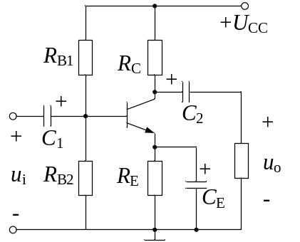

2、（本题15分）已知理想运放组成的电路如图所示，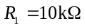，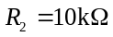，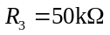；
（1）A₁和A₂各组成何种基本运算电路；
（2）求出输出电压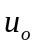与输入电压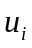的关系式；
（3）若=（考生学号最后2位）V，求的值为多少？
（4）分析判别图中A₁的反馈电阻引入的反馈类型。
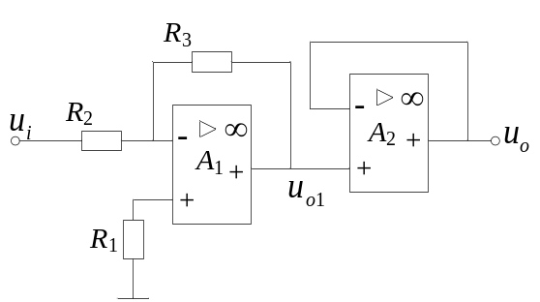

3、（本题15分）试分析如图所示时序电路的逻辑功能（要有必要的分析步骤：每个J、K的取值；每个触发器的触发方式、状态方程；状态转换图；逻辑功能等）。
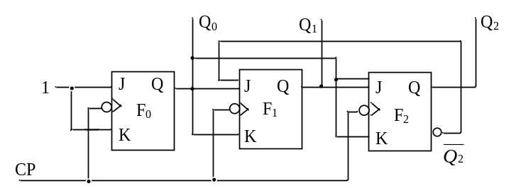

得分
三、综合设计题（2小题，共25分）

1、（本题15分）设计一个A、B、C三人表决电路，遵循的原则是少数服从多数，但是B具有否定权。 要求：（1）列写逻辑状态表；
（2）写出输出端的逻辑式并化简和变换；
（3）画出用最少的“与非”门实现该电路的逻辑图。

2、（本题10分）试用如图所示3线－8线译码器74LS138和与非门电路设计实现逻辑表达式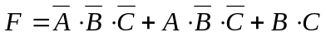，画出其逻辑接线图（要有必要的作图依据）。
